Soirée solidarité avec Gaza
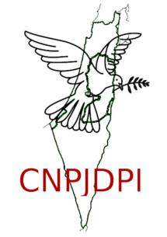

Le Collectif National pour Une Paix Juste et Durable entre Palestiniens et Israéliens vous invite
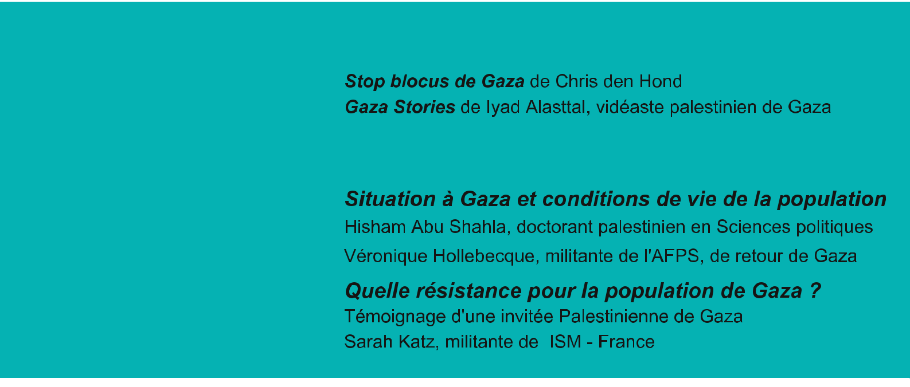

 | Projections
20 juin 2022
19h à 22h | Tables rondes
Bourse du Travail, salle Hénaff
29 Boulevard du Temple 75011
Métro République

Gaza, territoire de la Palestine occupée par Israël, vit sous blocus depuis 2007. Israël en contrôle tous les accès (terrestres et maritimes), le commerce, l’activité économique, les ressources et mène régulièrement des attaques destructrices. Le blocus de de Gaza est une punition collective, proscrite par la 4ème convention de Genève, un crime de guerre selon le droit international.

Gaza:15ans de blocus,toujours debout!

Levéé immédiate du blocus!
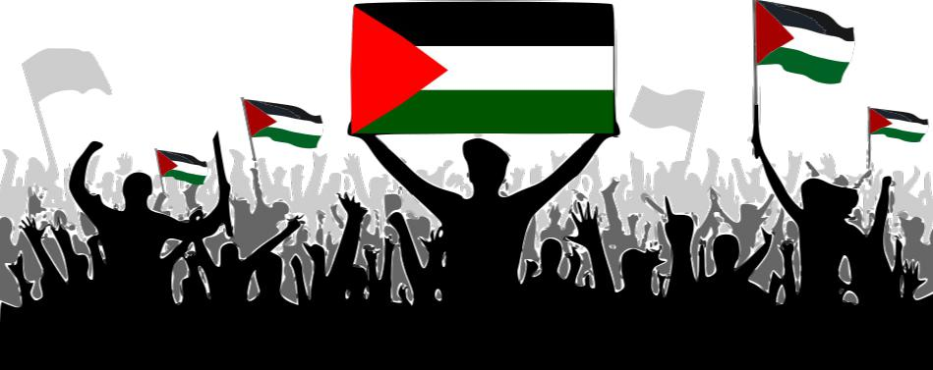

Collectif national pour une paix juste et durable entre Palestiniens et Israéliens (CNPJDPI) regroupe une cinquantaine d’associations, partis ou syndicats / cnpjdpi.org / facebook @CNPJDPI

